实验2 用PLC实行双速电动机控制电路

2.1 实验目的
- 认识并学习PLC，了解PLC系统结构，熟悉PLC组成及各部分的作用。
- 掌握PLC的工作原理，明确PLC输入/输出的意义掌握机构示意图的绘制方法。
- 了解PLC应用软件的编制方法。
- 熟悉PLC基本指令，了解PLC功能指令。
- 掌握PLC基本电路的程序构成以及简单设计方法。
- 熟悉PLC基本指令梯形图或语句表的编辑方法。

2.2 实验内容

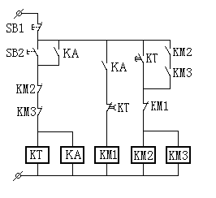
图示为继电器控制4/2极双速电动机启动控制电路，其中SB2为启动按钮，SB1位停止按钮，KT为时间继电器，延时时间为5秒。
当按下启动按钮SB2，接触器KM1和时间继电器KT吸合，电动机按 形联结4极启动，经过5 秒延时后，KT的延时触点动作，接触器KM1释放，接触器KM2、KM3、吸合，电机改结成YY形联结，进入2极启动运行。按停止按钮SB1，电机停止运行。

输入设备 | 输入端口编号
停止按钮SB1 | X0
启动按钮SB2 | X1

输出设备 | 输出端口编号
接触器KM1 | Y0

接触器KM2 | Y1
接触器KM3 | Y2

2.3 实验仪器
- 装有FX2N—48MR带有模拟输入开关及按钮和输出指示灯的考核箱。
- 装有三菱编程软件（GX Works2）的电脑一台。
- 若干根考核箱上使用的连接电线。

2.4 实验步骤
- 用FX2N系列PLC将上述继电控制电路改成PLC梯形图程序，并写出指令语句表（必须有栈存指令）。
- 用模拟设置控制双速电动机启动控制电路的运行过程。
- 按基本指令编制的程序，进行程序输入并完成接线、调试。

用PLC实行双速电动机控制电路的实验报告
班级：23自动C3姓名：李杰 日期：2026年3月22日
- 实验过程记录
接线如下：
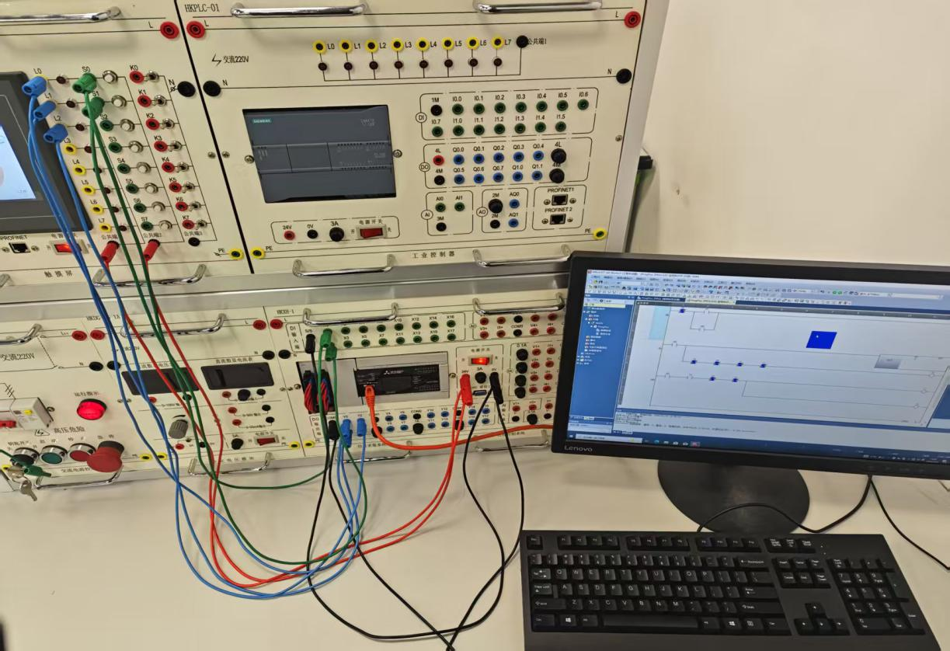
程序梯形图如下：
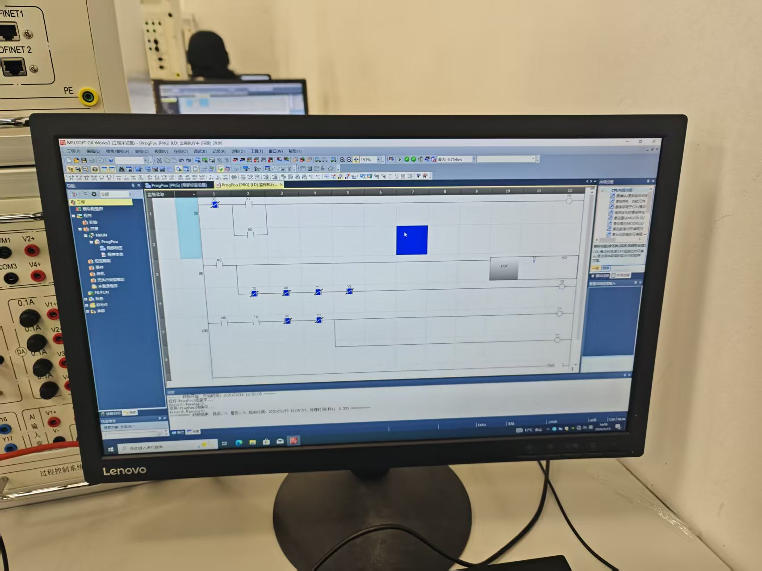

- 实验结果分析
接通X0，Y0接通，5s之后,T0闭合，Y0断开，Y1，Y2接通
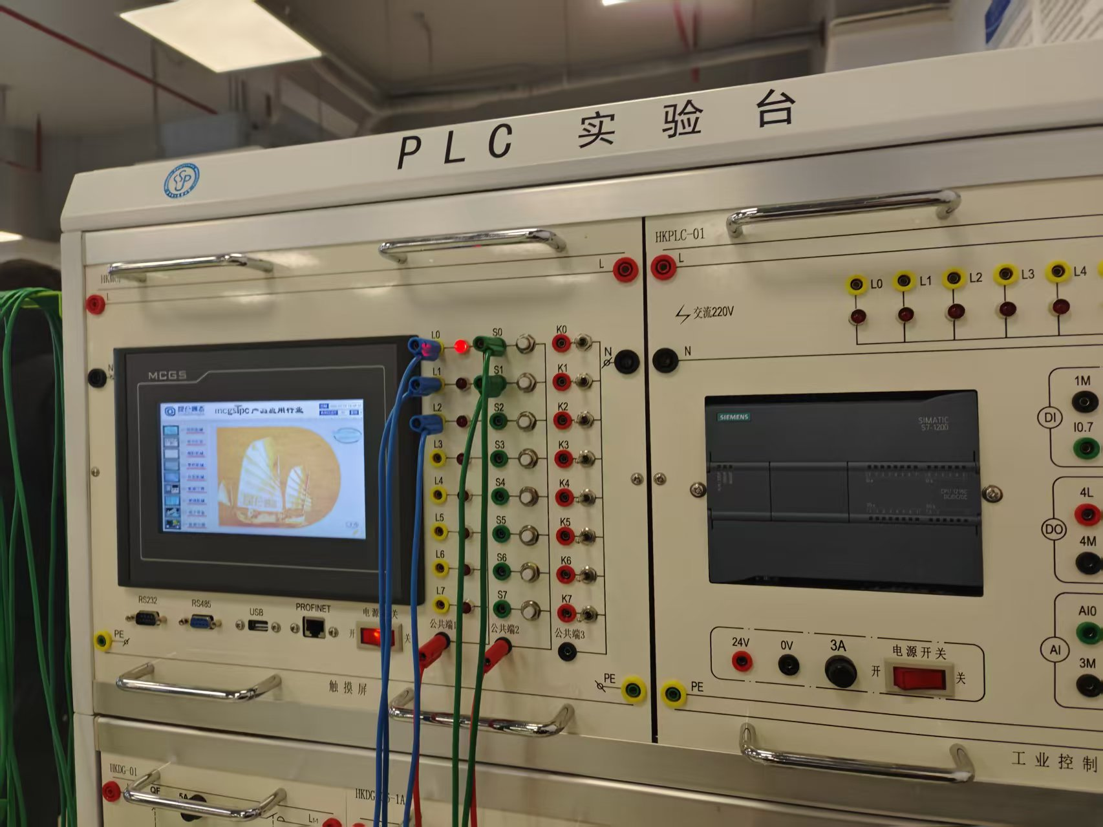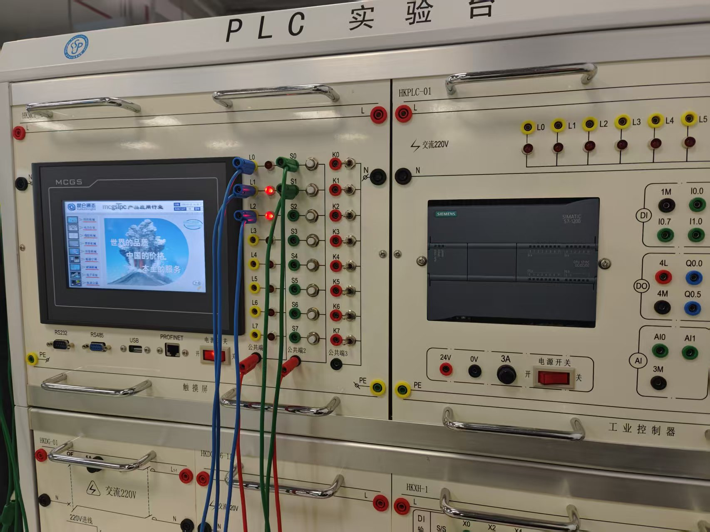
闭合X0，Y0、Y1、Y2全部断开
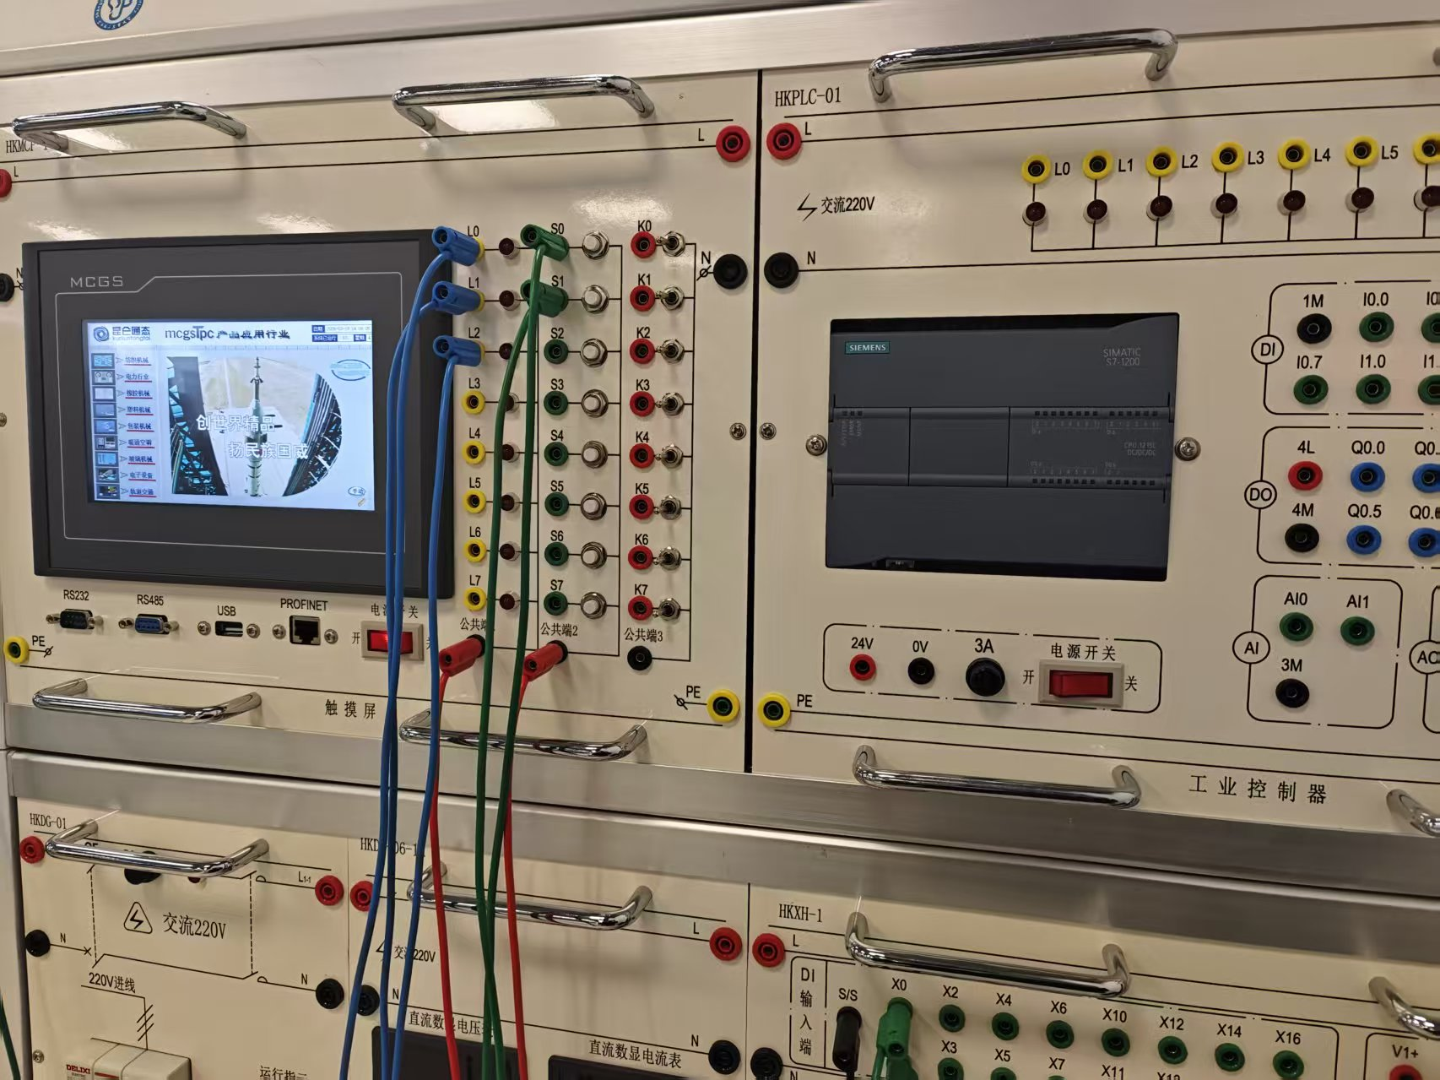
- 实验体会
本实验使我认识并学习PLC，了解PLC系统结构，熟悉PLC组成及各部分的作用，掌握PLC的工作原理，明确PLC输入/输出的意义掌握机构示意图的绘制方法；我了解PLC应用软件的编制方法，熟悉PLC基本指令，了解PLC功能指令，掌握PLC基本电路的程序构成以及简单设计方法，基本熟悉PLC基本指令梯形图或语句表的编辑方法。

